EPREUVE SPECIFIQUE - FILIERE TSI
PHYSIQUE
Durée : 4 heures
N.B. : Le candidat attachera la plus grande importance à la clarté, à la précision et à la concision de la rédaction. Si un candidat est amené à repérer ce qui peut lui sembler être une erreur d'énoncé, il le signalera sur sa copie et devra poursuivre sa composition en expliquant les raisons des initiatives qu'il a été amené à prendre.
Les calculatrices sont interdites
Ce sujet comporte deux problèmes indépendants qui portent sur des thèmes différents.
Chaque problème comporte plusieurs parties qui sont le plus souvent indépendantes les unes des autres.
Premier problème : modélisation d'une suspension de véhicule
Sur un véhicule, les suspensions ont de multiples fonctions. Elles servent notamment :
- à améliorer le confort des occupants ;
- à améliorer la tenue de route en maintenant le contact entre les roues et le sol malgré ses irrégularités (amélioration de la sécurité) ;
- à diminuer l'effet, sur l'ensemble des organes mécaniques, des vibrations et impacts dus aux irrégularités de la route (diminution de l'usure et du risque de rupture).
Il existe différents types de suspensions et, dans ce problème, nous nous intéresserons à un type très répandu: les suspensions à ressorts. De manière simplifiée, ces suspensions se composent d'un ressort qui assure la liaison entre les roues (masses non suspendues) et la caisse (masse suspendue) et d'un système d'amortissement.
Le but de ce problème est d'étudier certaines caractéristiques des suspensions à ressort. En particulier, nous étudierons les mouvements verticaux du véhicule dans différentes situations : véhicule non amorti, véhicule amorti en régime libre, véhicule se déplaçant sur un sol non plat... Pour l'ensemble du problème, le référentiel d'étude est le référentiel terrestre considéré comme galiléen.
Le véhicule est soumis au champ de pesanteur terrestre $\vec{g}$.
Données :
champ de pesanteur : $g=10{m.s}^{−2}$.
Hypothèses :
tout au long du problème, on considèrera que :
- l'extrémité supérieure du ressort est en contact avec le véhicule et l'extrémité inférieure du ressort est reliée à une roue qui se trouve en contact avec le sol ;
- la roue reste en contact avec le sol à tout instant ;
- les dimensions de la roue sont telles qu’on la suppose ponctuelle de sorte qu’elle suit parfaitement le profil de la route, y compris lorsque le sol n'est pas plat.
Notations :
dérivées temporelles :
pour une fonction $x(t)$ les dérivées temporelles seront notées:
$$\overset{˙}{x}(t)=\frac{dx(t)}{dt}\text{ et }\overset{¨}{x}(t)=\frac{d^{2}x(t)}{dt^{2}}\text{; }$$
fonctions complexes :
pour une fonction $x(t)=X_{m}cos⁡(ωt+φ)$.
On notera $\underline{x}(t)=X_{m}exp⁡[j(ωt+φ)]=X_{m}e^{jφ}e^{jωt}={\underline{X}}_{m}e^{jωt}$,
où $x(t)=Re(\underline{x})$ et $\underline{X_{m}}=X_{m}e^{jφ}$ ( $\underline{X_{m}}$ représente l'amplitude complexe de $x$ ).
On a donc $X_{m}=\left|\underline{X_{m}}\right|$ et $φ=arg⁡\left(\underline{X_{m}}\right)$.
Première partie : suspension sans amortissement
Le véhicule à vide (masse suspendue) est assimilé à une masse $m=1,0×{10}^{3} kg$.
La suspension est constituée d'un ressort de masse négligeable, de raideur $k=1,0×{10}^{5} N.m^{−1}$ et de longueur au repos $l_{0}$.
Dans cette première partie, on néglige tout amortissement. On ne s'intéresse qu'au mouvement de translation verticale du véhicule.
La position du véhicule est repérée par sa coordonnée $z(t)$, l'axe $Oz$ étant vertical, orienté vers le haut et muni d'un vecteur unitaire $\vec{u_{z}}$ (figure 1).
$z(t)$ représente la coordonnée de l'extrémité supérieure du ressort.
A l'équilibre, en l'absence de tout mouvement vertical, la position du véhicule est repérée par sa coordonnée $z_{e}$.
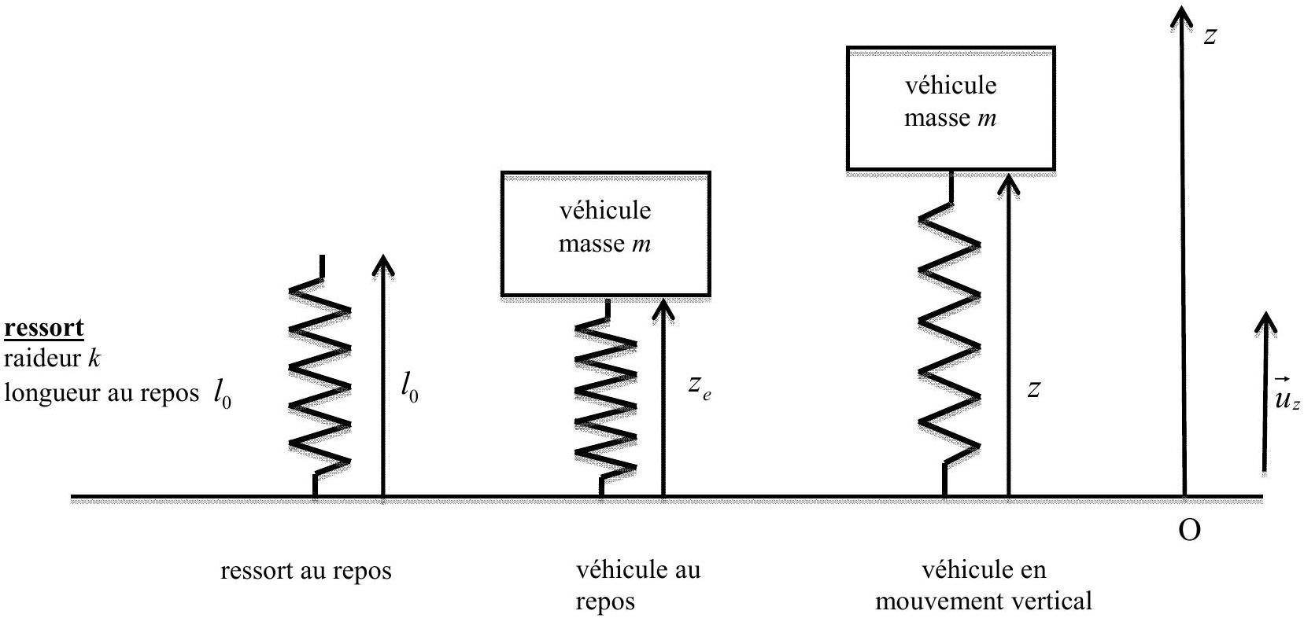
Figure 1 : suspension sans amortissement
1 - Faire le bilan des forces auxquelles le véhicule est soumis lorsqu'il est hors d'équilibre. On détaillera clairement chaque force en indiquant sa direction, son sens et sa norme.
2 - En appliquant le principe d'inertie (première loi de Newton), écrire la relation (équation (1)) entre ces différentes forces lorsque le véhicule est à l'équilibre. En déduire l'expression de la cote $z_{e}$ à l'équilibre en fonction de $m,g,k$ et $l_{0}$.
3 - En appliquant le principe fondamental de la dynamique (deuxième loi de Newton) au véhicule lorsqu'il est hors d'équilibre, déterminer l'équation différentielle (équation (2)) vérifiée par $z(t)$. L'équation (2) reliera les différentes grandeurs $z_{e},k,m,z(t)$ et ses dérivées temporelles.
4 - Donner la solution générale de l'équation (2). Déterminer les expressions littérales de la pulsation propre $ω_{0}$ et de la période propre $T_{0}$ de la suspension en fonction de $k$ et $m$. Déterminer les valeurs numériques de $ω_{0}$ et $T_{0}$.
5 - On suppose qu'un opérateur appuie sur le véhicule et l'amène dans une position repérée par la cote $z_{0}$ avec $z_{0}<z_{e}$. A un instant $t=0$, choisi comme origine du temps, le véhicule est lâché sans vitesse initiale. Déterminer la solution $z(t)$ de l'équation (2) en prenant en compte les conditions initiales précédentes. Exprimer $z(t)$ en fonction de $t,z_{e},ω_{0}$ et $z_{0}$.
6 - Tracer l'allure de $z(t)$ et faire apparaître sur le graphique les cotes minimale $z_{\text{min }}$, maximale $z_{\text{max }}$ et moyenne $z_{\text{moy }}$ ainsi que la période propre $T_{0}$.
Donner les expressions des cotes minimale $z_{\text{min }}$, maximale $z_{\text{max }}$ et moyenne $z_{\text{moy }}$ en fonction de $z_{e}$ et $z_{0}$.
Deuxième partie : suspension avec amortissement
On suppose dans cette partie que la suspension décrite dans la partie précédente comporte maintenant un dispositif qui exerce, sur le véhicule de masse $m$, une force d'amortissement visqueux donnée par $\vec{F}=−h\vec{v}$ où $\vec{v}$ représente la vitesse verticale du véhicule par rapport à la roue et $h$ un coefficient appelé coefficient de frottement fluide (figure 2).
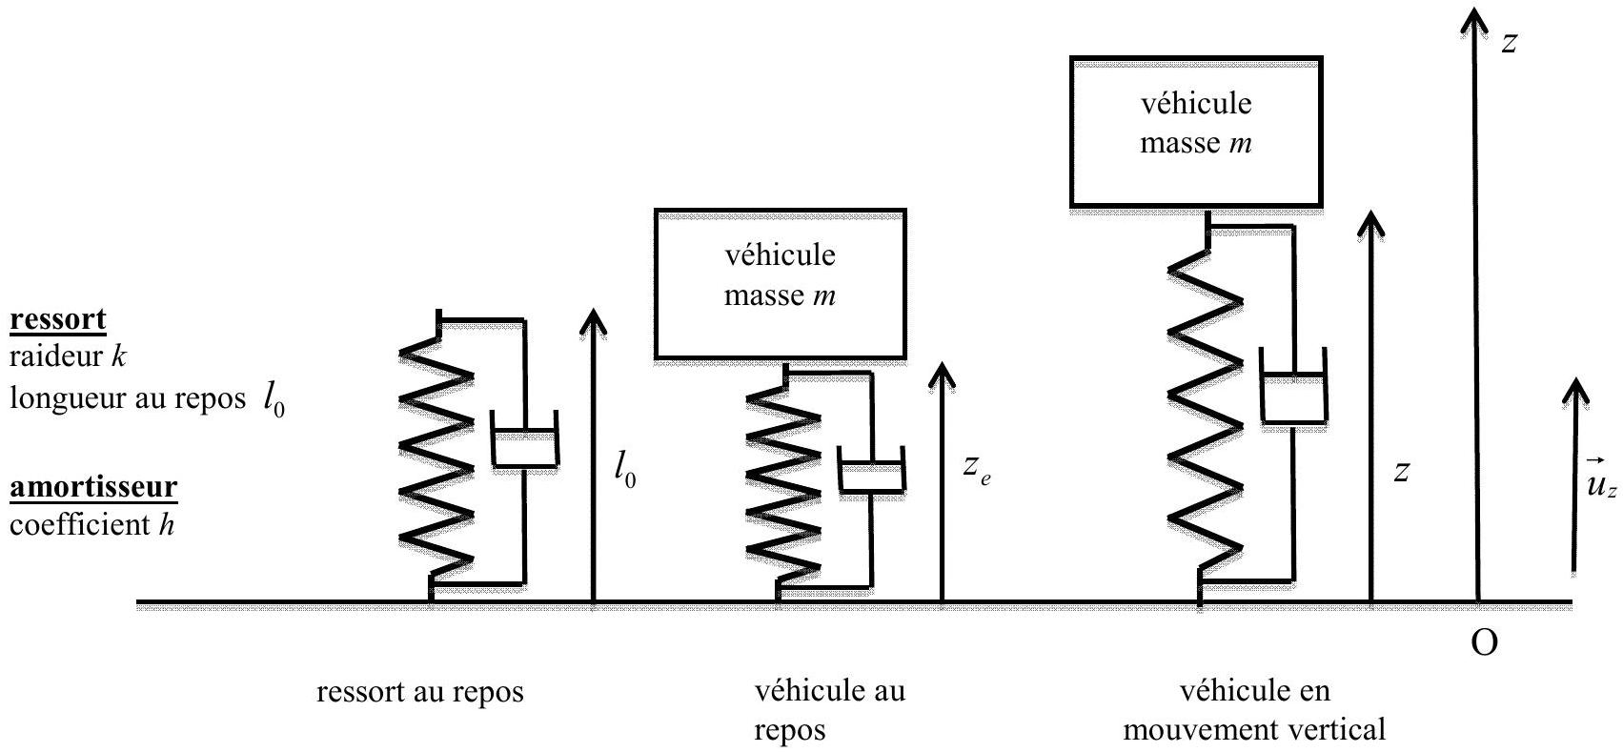
Figure 2 : suspension avec amortissement
7 - Quelle est l'unité de $h$ dans le système international?
8 - Faire le bilan des forces appliquées au véhicule hors d'équilibre. On détaillera clairement chaque force en indiquant sa direction, son sens et sa norme. Ecrire la relation entre ces différentes forces lorsque le véhicule est à l'équilibre.
9 - En appliquant le principe fondamental de la dynamique (deuxième loi de Newton) au véhicule hors d'équilibre, déterminer l'équation différentielle vérifiée par la coordonnée $z(t)$ au cours du temps. L'équation reliera les différentes grandeurs $z_{e},k,h,m,z(t)$ et ses dérivées temporelles.
10 - Ecrire les conditions portant sur les paramètres $m,k$ et $h$ pour que la suspension se trouve respectivement dans les régimes pseudopériodique, critique et apériodique.
11 - Véhicule en charge et vieillissement de la suspension.
11.1 - Si l'amortissement est tel que la suspension se trouve en régime critique lorsque le véhicule est à vide, dans quel régime se trouve-t-il lorsque le véhicule est en charge ? Justifier qualitativement la réponse.
11.2 - Dès lors, comment choisir la valeur de l'amortissement pour que le véhicule ne soit pas en régime pseudopériodique même lorsqu'il est en charge ? Justifier qualitativement la réponse.
Le véhicule se déplace maintenant sur un sol non plat. La position verticale du point bas de la suspension (roue) est repérée par la variable $z_{s}(t)$ (figure 3 ). Il est rappelé que, par hypothèse, la roue est considérée comme ponctuelle et reste à tout instant en contact avec le sol.
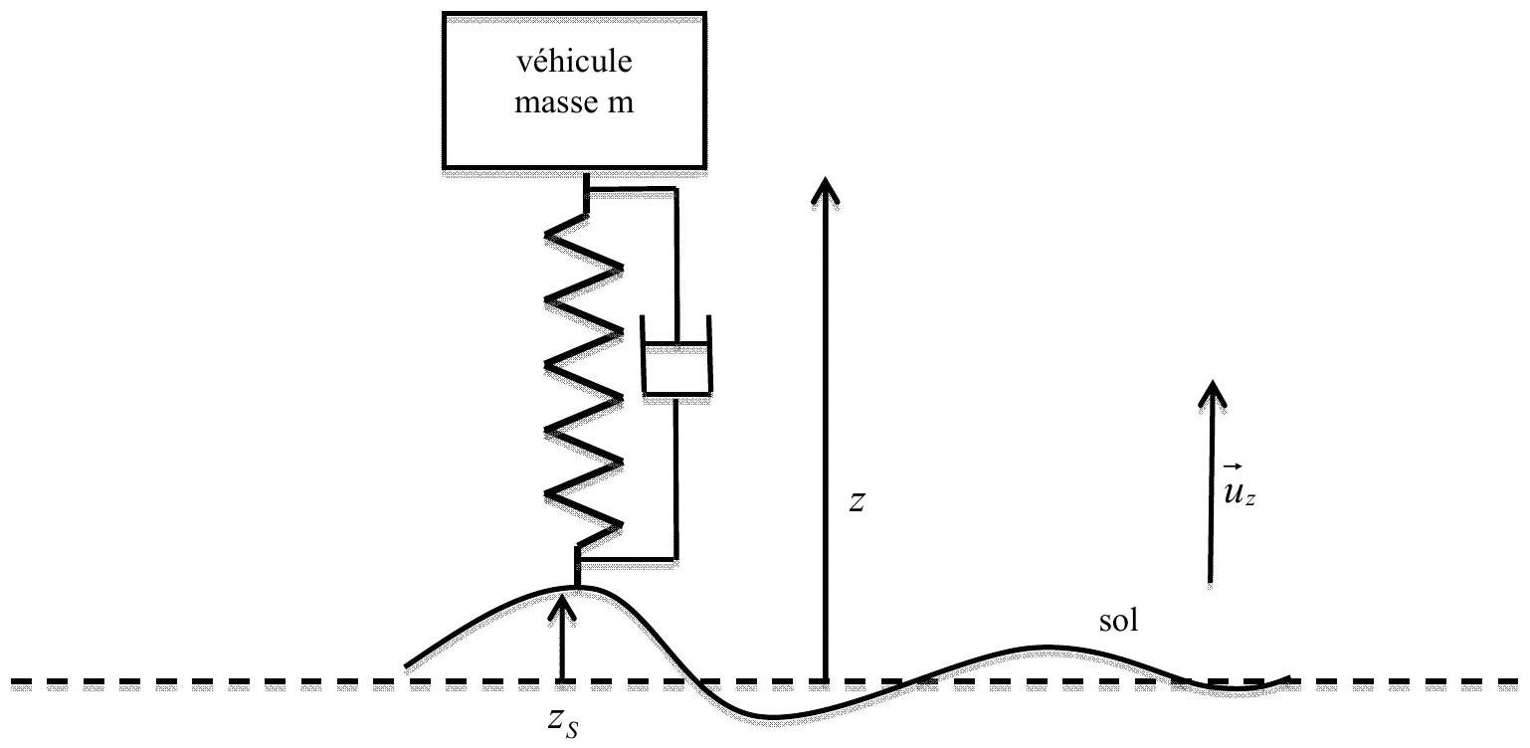
Figure 3 : véhicule sur un sol non plat de profil quelconque
12 - Nous nous placerons pour cette question dans le cas particulier où le véhicule se déplace sur une route telle que :
- pour $t<t_{1};z_{s}(t)=z_{1}$ où $z_{1}$ est une constante positive et $t_{1}>0$;
- pour $t>t_{1};z_{s}(t)=0$.
Pour illustrer la situation, on pourra imaginer qu'à l'instant $t_{1}$ le véhicule descend d'un trottoir de hauteur $z_{1}$ et rejoint une route plane et horizontale de cote nulle.
On considère que, pour $t<t_{1}$, la cote $z(t)$ du véhicule est constante, c'est-à-dire que le véhicule se déplace en régime permanent.
12.1 - Donner l'allure de $z(t)$ pour $t$ variant entre 0 et $t≫t_{1}$ lorsque la suspension est en régime pseudopériodique.
12.2 - Donner l'allure de $z(t)$ pour $t$ variant entre 0 et $t≫t_{1}$ lorsque la suspension est en régime apériodique.
On précisera clairement sur chaque graphique la valeur de $z$ pour $0<t<t_{1}$ et la valeur de $z$ pour $t$ tendant vers l'infini.
Troisième partie : régime forcé
Dans cette partie, le véhicule se déplace horizontalement avec une vitesse constante $v_{1}$.
Il est rappelé que, par hypothèse, la roue est considérée comme ponctuelle et reste à tout instant en contact avec le sol.
Ici encore la position verticale du point bas de la suspension (roue) est repérée par la variable $z_{s}(t)$ (figure 4).
Dans cette partie, le véhicule se déplace sur un sol ondulé horizontal sinusoïdal.
On a donc $z_{s}(t)=z_{s0}cos⁡(ωt)$.
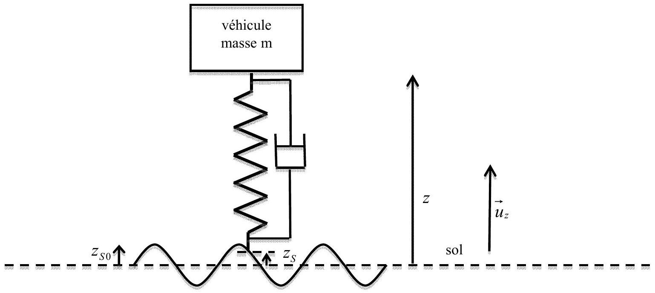
Figure 4 : régime forcé
La suspension comporte un dispositif d'amortissement visqueux ; son action sur le véhicule est modélisée par la force $\vec{F}=−h\vec{v}$ où $\vec{v}$ représente la vitesse relative des deux extrémités de l'amortisseur et $h$ le coefficient de frottement fluide.
On a donc $\vec{F}=−h\left(\overset{˙}{z}−{\overset{˙}{z}}_{s}\right){\vec{u}}_{z}$.
13 - Déterminer l'expression de la force exercée par le ressort de la suspension sur la masse $m$ en fonction de $k,z,z_{s},l_{0}$ et du vecteur unitaire ${\vec{u}}_{z}$.
14 - En appliquant la relation fondamentale de la dynamique, déterminer l'équation différentielle reliant les fonctions $z(t)$ et $z_{s}(t)$ et leurs dérivées temporelles ainsi que les paramètres $h,m,k$ et $z_{e}$ (où $z_{e}$ représente la longueur du ressort à l'équilibre statique calculée à la question 2).
Voulant étudier les oscillations de la masse $m$ autour de sa position d'équilibre $z_{e}$, on posera $z^{′}=z−z_{e}$.
15-Montrer que l'équation différentielle précédente peut se mettre sous la forme: $m{\overset{¨}{z}}^{′}+h{\overset{˙}{z}}^{′}+kz^{′}=Y(t)$.
Déterminer l'expression de $Y(t)$ en fonction de $z_{s},{\overset{˙}{z}}_{s},k$ et $h$.
Dans la suite de cette partie, on utilisera les notations complexes rappelées au début de l'énoncé.
16 - Pour simplifier les notations, on posera :
$$ω_{0}^{2}=\frac{k}{m}\text{ et }2λ=\frac{h}{m}.$$
Déterminer l'expression de la réponse complexe $\frac{\underline{Z^{′}}}{\underline{Z_{s}}}$ de la suspension en fonction de $ω,ω_{0}$ et $λ$.
Montrer que le module de la réponse complexe est donné par l'expression :
$$H=\left|\frac{{\underline{Z}}_{m}^{′}}{{\underline{Z}}_{sm}}\right|=\sqrt{\frac{ω_{0}^{4}+4λ^{2}ω^{2}}{{\left(ω_{0}^{2}−ω^{2}\right)}^{2}+4λ^{2}ω^{2}}}.$$
Par la suite, les candidats pourront utiliser l'expression précédente du module de la réponse complexe, même s'ils ne sont pas parvenus à la démontrer.
17 - Etude de la réponse complexe.
17.1 - Déterminer la valeur vers laquelle tend $H$ lorsque la pulsation $ω$ tend vers 0 . Décrire dans ce cas le comportement de la masse $m$ par rapport au sol.
17.2 - Déterminer la valeur vers laquelle tend $H$ lorsque la pulsation $ω$ tend vers l’infini. Décrire dans ce cas le comportement de la masse $m$ par rapport au sol.
17.3 - On considère pour simplifier :
- que la valeur maximale de $H$ est atteinte pour une pulsation $ω_{r}$ non nulle telle que le dénominateur de l'expression précédente est minimal ;
- que l'on se trouve dans le cas où $ω_{0}^{2}>2λ^{2}$.
Déterminer l'expression de $ω_{r}$ en fonction de $ω_{0}$ et $λ$. A quoi correspond physiquement le cas où la pulsation est égale à $ω_{r}$ ?
Remarque : en réalité, la détermination de la pulsation qui correspond à la valeur maximale de $H$ aurait dû prendre en compte le fait que le numérateur de $H$ dépend également de la pulsation. Le calcul complet conduit à des résultats sensiblement équivalents.
18 - Donner l'allure de la courbe représentant $H=\left|\frac{\underline{Z^{′}}}{\underline{Z_{s}}}\right|$ en fonction de $ω$. On fera apparaître les valeurs particulières déterminées dans la question précédente.
Quatrième partie : amortissement électromagnétique
Dans cette partie, on souhaite étudier le principe d'un amortissement électromagnétique pour la suspension.
Un cadre carré de côté $a$, de masse $m$, de résistance totale $R$ et d'inductance négligeable est astreint à se déplacer dans une zone de l'espace telle que :
- dans la zone définie par $z>0$ règne un champ magnétique uniforme et orthogonal au cadre $\vec{B}=B{\vec{u}}_{x};$
- dans la zone définie par $z<0$, il n'existe pas de champ magnétique.
La position du cadre est repérée par l'abscisse $z$ du côté horizontal supérieur du cadre.
Un dispositif non représenté astreint le cadre à se déplacer uniquement verticalement.
Le déplacement du cadre au cours du temps est tel qu'à tout instant, le côté horizontal inférieur se trouve dans la zone où il n'existe pas de champ magnétique et le côté horizontal supérieur se trouve dans la zone où règne le champ magnétique $\vec{B}$.
L'orientation arbitraire du cadre est indiquée sur la figure 5.
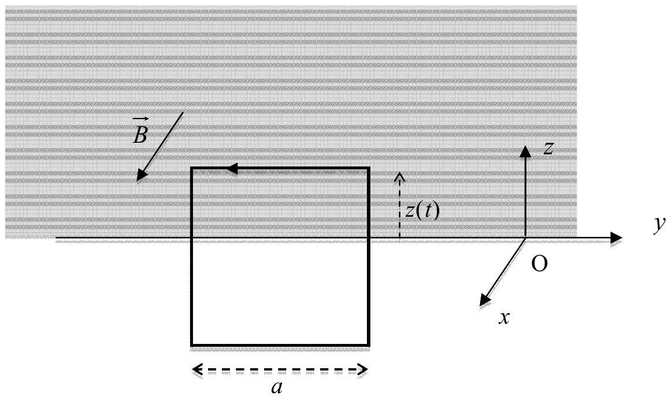
Figure 5 : spire dans le champ magnétique
Dans cette partie, on négligera tous les frottements mécaniques.
19 - On souhaite déterminer l'intensité du courant induit qui va traverser le cadre.
19.1 - Déterminer le flux $Φ(t)$ du champ magnétique à travers le cadre lorsque il est repéré par une position $z(t)$.
19.2 - Déterminer l'expression de la force électromotrice induite $e(t)$ qui apparaît dans le cadre en fonction de $a,\overset{˙}{z}$ et $B$.
19.3 - En déduire l'expression de l'intensité du courant $i(t)$ qui apparaît dans le cadre en fonction de $\overset{˙}{z},a,R$ et $B$.
20 - Déterminer l'expression de la résultante de la force de Laplace qui s'applique sur le cadre en fonction de $\overset{˙}{z},a,R,B$ et d'un ou plusieurs vecteurs unitaires que l'on précisera.
21 - Justifier le fait que le cadre ainsi constitué pourrait servir de système d'amortissement pour une suspension de véhicule. Citer certains avantages que présenterait un tel système d'amortissement par rapport aux systèmes classiques.
22 - Déterminer l'expression du champ $B$ à appliquer pour que le cadre puisse servir d'amortisseur de coefficient de frottement $h$. On exprimera $B$ en fonction de $h,R$ et $a$.
23 - Pour un amortisseur de véhicule, le coefficient de frottement doit être de l'ordre de $h={10}^{4}$ S.I. On se place dans le cas d'un cadre de côté $a=10 cm$ et de résistance $R={10}^{−4}Ω$.
Déterminer numériquement l’ordre de grandeur du champ $B$ qu'il faudrait appliquer au cadre pour produire un tel coefficient de frottement.
Quel est l'ordre de grandeur de l'intensité du champ magnétique que peut créer un aimant permanent?
Pourrait-on créer un champ magnétique d'une telle intensité avec un électroaimant?
Deuxième problème : induction
Nous nous proposons, dans ce problème, d'étudier deux applications pratiques du phénomène d'induction.
Les deux parties de ce problème sont indépendantes.
Première partie : chauffage par induction
Un disque conducteur de conductivité $σ$, d'axe $Oz$ vertical, de rayon $b$ et d'épaisseur $e$ est plongé dans un champ magnétique $\vec{B}$ (figure 6). Ce champ magnétique a les caractéristiques suivantes:
- il est localisé dans un cylindre d'axe vertical $Oz$ de rayon $a$;
- il est uniforme dans le cylindre précédent et nul à l'extérieur de ce cylindre ;
- il est dirigé verticalement suivant le vecteur unitaire ${\vec{e}}_{z}$;
- il varie sinusoïdalement au cours du temps selon la forme : $\vec{B}(t)=B_{m}cos⁡(ωt){\vec{e}}_{z}$, où $B_{m}$ représente son amplitude et $ω$ sa pulsation.
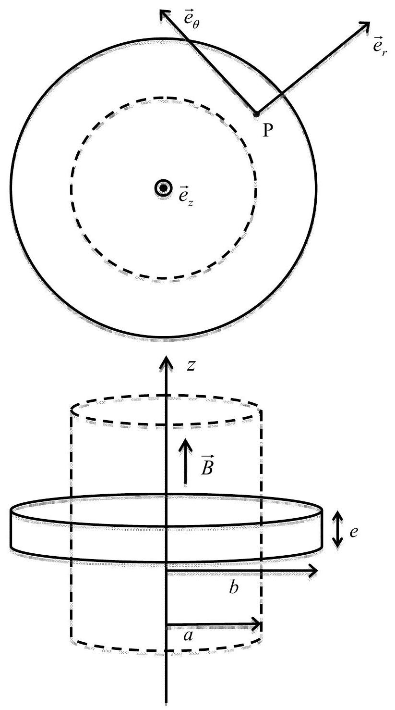
Figure 6 : disque conducteur et champ magnétique
Nous admettrons les hypothèses simplificatrices suivantes :
- le disque conducteur étant disposé dans un champ magnétique variable, il sera le siège d'un courant volumique induit $\vec{j}$;
- compte-tenu de la symétrie du système, le courant volumique induit est orthoradial et de la forme : $\vec{j}=j(r,t){\vec{e}}_{θ}$;
- dans les conditions du problème, le champ magnétique induit créé par le courant induit est négligeable devant le champ magnétique extérieur appliqué.
1 - Rappeler la relation liant le vecteur densité volumique de courant $\vec{j}$ au champ électrique $\vec{E}$ dans un conducteur de conductivité $σ$.
2 - On considère un contour circulaire $Γ$ de rayon $r$ et d'axe $Oz$. Déterminer la circulation $C(r,t)$ du champ électrique résultant sur ce contour. On exprimera $C(r,t)$ en fonction de $r,j(r,t)$ et $σ$.
3 - Déterminer l'expression du flux $Φ$ du champ magnétique à travers la surface définie par le contour $Γ$.
On distinguera très clairement les deux cas où $r<a$ et $a<r<b$.
4 - En appliquant la loi de Faraday, déterminer l'expression du courant volumique induit $j(r,t)$ en fonction de $σ,ω,r,a,B_{m}$ et $t$.
On distinguera très clairement les deux cas où $r<a$ et $a<r<b$.
5 - Rappeler l'expression de la puissance volumique dissipée par effet Joule.
6 - En considérant que le disque conducteur est constitué par des couronnes de rayon $r$, de largeur $dr$ et d'épaisseur $e$, déterminer l'expression de la puissance totale $P_{\text{joule }}$ dissipée par effet Joule dans l'ensemble du disque conducteur puis sa valeur moyenne $\left\langle P_{\text{joule }}\right\rangle$.
On montrera que $\left\langle P_{\text{joule }}\right\rangle$ peut se mettre sous la forme $\left\langle P_{\text{joule }}\right\rangle =Aω^{2}B_{m}^{2}$ où $A$ est un coefficient que l'on exprimera en fonction de $e,a,b$ et $σ$.
On se placera, pour la suite, dans le cas particulier où $a=b$. Dans ce cas, le coefficient $A$ est donné par l'expression :
$$A=\frac{πeσa^{4}}{16}$$
7 - Le dispositif précédent est utilisé dans les plaques électriques à induction pour chauffer les casseroles et leur contenu.
Comment peut-on créer, en pratique, le champ magnétique souhaité ?
Citer quelques avantages de ce dispositif de chauffage par rapport aux plaques électriques classiques.
8 - En pratique, le champ magnétique utilisé a une pulsation $ω$ de l'ordre de $2×{10}^{5}$ rad.s $^{−1}$ (courant de fréquence $f$ de l'ordre de 30 kHz ). Son intensité $B_{m}$ est de l'ordre de ${10}^{−4} T$.
On considère une plaque à induction de rayon $b=10 cm$ et une casserole dont le fond a le même rayon $a=b=10 cm$, une épaisseur $e=1,0 cm$ et une conductivité $σ=6,0×{10}^{7}{ S}^{−1}{ m}^{−1}$.
Déterminer l'ordre de grandeur de la puissance moyenne $\left\langle P_{\text{joule }}\right\rangle$ dissipée dans le fond de la casserole.
Deuxième partie : freinage électromagnétique
Une roue est constituée par $N$ rayons conducteurs identiques. Les extrémités des rayons sont en contact électrique avec la circonférence d'un cercle de résistance nulle et avec le centre $O$ de la roue (figure 7).
Ils sont régulièrement répartis sur la circonférence du cercle.
Chaque rayon a une longueur $L$ et une résistance $R$.
L'espace est rapporté au repère orthonormé (Oxyz) muni des vecteurs unitaires ${\vec{e}}_{x},{\vec{e}}_{y}$ et ${\vec{e}}_{z}$.
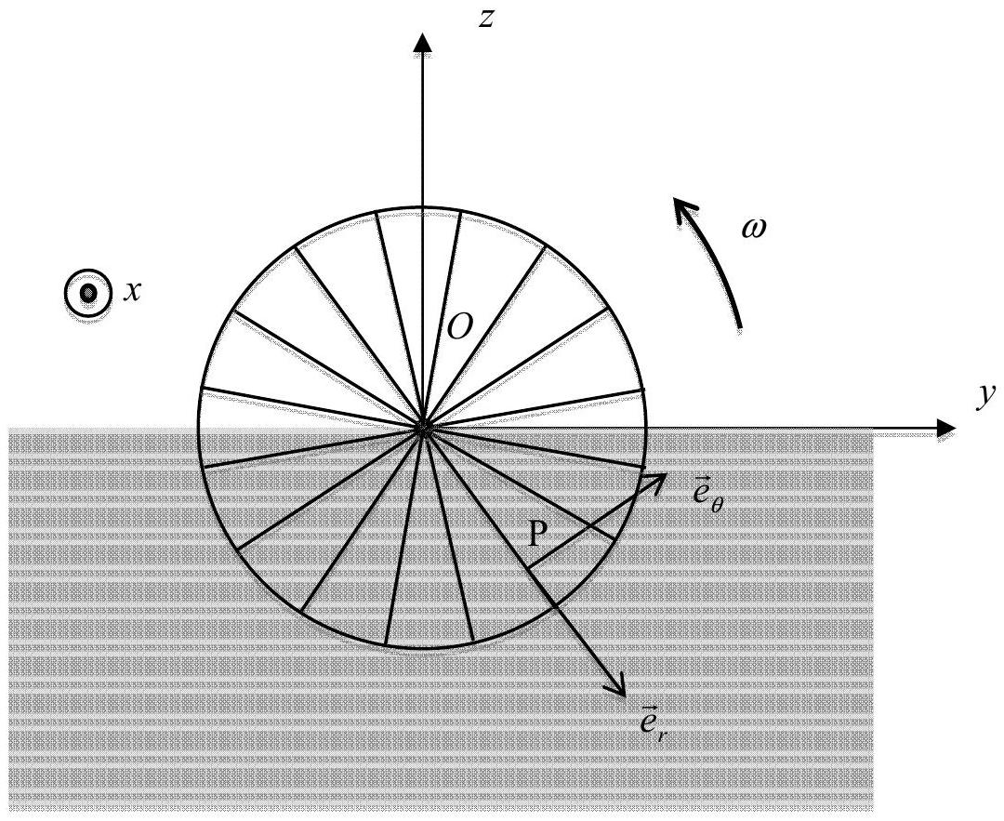
Figure 7 : roue partiellement immergée dans le champ magnétique
Un champ magnétique uniforme et permanent $\vec{B}=B{\vec{e}}_{x}$ est créé dans la portion d'espace telle que $z<0$.
Le champ magnétique est nul dans la portion d'espace telle que $z>0$.
Pour simplifier, on ne se préoccupera pas de la discontinuité du champ magnétique à la traversée du plan d'équation $z=0$.
La disposition de la roue dans l'espace est telle que sa moitié inférieure ( $z<0$ ) est immergée dans le champ magnétique alors que sa moitié supérieure n'est soumise à aucun champ magnétique.
La roue ainsi constituée et disposée tourne autour de son axe $Ox$ avec une vitesse angulaire $\vec{ω}$ telle que $\vec{ω}=ω{\vec{e}}_{x}$.
On note $J$ le moment d'inertie de la roue par rapport à l'axe $Ox$.
Les frottements mécaniques sont négligés.
9 - Justifier l'apparition du phénomène d'induction dans les rayons. Quel sera l'effet de ce phénomène sur le mouvement de la roue?
10 - Soit un point P d'un rayon de la roue. On repèrera la position du point P par la distance $r$ entre $P$ et le centre de la roue.
10.1 - Déterminer l'expression ${\vec{E}}_{m}$ du champ électromoteur créé en un point P d'un rayon immergé dans le champ magnétique en fonction de $r,ω,B$ et d'un vecteur unitaire que l'on précisera.
10.2 - En déduire l'expression de la force électromotrice $e$ créée sur chaque rayon immergé dans le champ magnétique.
10.3 - Justifier, en détaillant la réponse apportée, qu’aucune force électromotrice n’apparaît sur la circonférence de la roue.
11 - Tous les rayons étant en contact électrique d'une part avec la circonférence de la roue (de résistance nulle) et d'autre part avec le moyeu $O$ de la roue et compte-tenu de la symétrie de rotation de la roue, on admet que :
- chaque rayon immergé dans le champ magnétique est parcouru par le même courant d'intensité $i_{0}$;
- chaque rayon non soumis au champ magnétique est parcouru par un courant d'intensité $i_{1}$.
Le schéma électrique équivalent à la roue est donc le suivant :
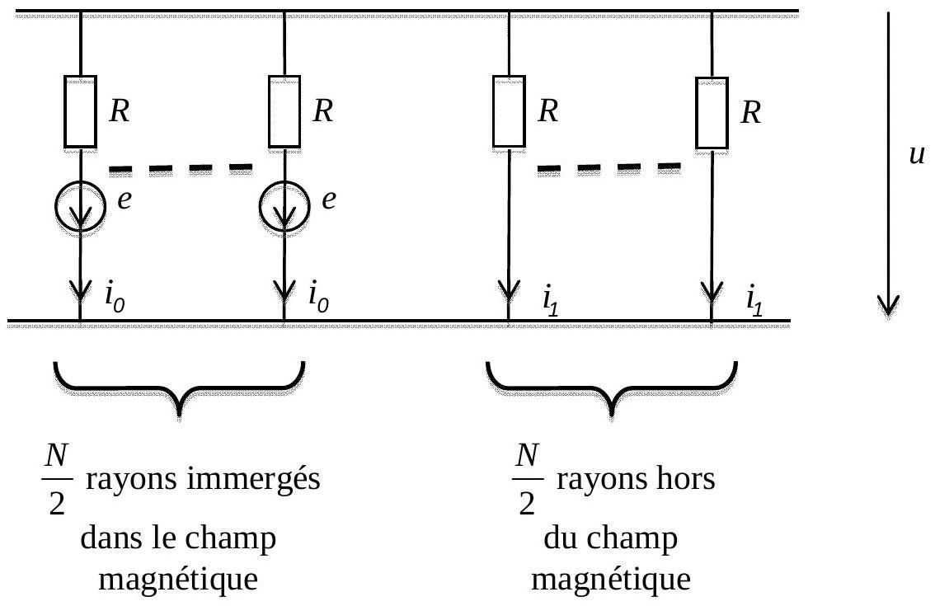
Figure 8 : schéma électrique équivalent de la roue
On note $u$ la différence de potentiel appliquée à chaque rayon.
11.1 - Déterminer l'expression de l'intensité $i_{0}$ en fonction de $u,e$ et $R$.
Déterminer l'expression de l'intensité $i_{1}$ en fonction de $u$ et $R$.
11.2 - En appliquant la loi des nœuds au centre $O$ de la roue, déterminer la relation entre $i_{0}$ et $i_{1}$. En déduire les expressions de $i_{0}$ et $i_{1}$ en fonction de $e$ et $R$ puis en fonction de $B,L,R$ et $ω$.
12 - Détermination du moment résultant des forces de Laplace.
12.1 - Quels sont les rayons de la roue soumis à une force de Laplace ?
12.2 - On considère un rayon soumis à une force de Laplace. Soit un élément de longueur $dr$ de ce rayon situé à une distance $r$ du centre $O$.
Déterminer l'expression de la force élémentaire de Laplace $d\vec{F}$ à laquelle cet élément de circuit est soumis. Exprimer $d\vec{F}$ en fonction de $i_{0},B$, $dr$ et d'un vecteur unitaire que l'on précisera.
12.3 - Déterminer l'expression $d\vec{M}$ du moment élémentaire de la force de Laplace par rapport à l'axe $Ox$ auquel est soumis cet élément de circuit. Exprimer $d\vec{M}$ en fonction de $i_{0},B,r,dr$ et d'un vecteur unitaire que l’on précisera.
12.4 - En déduire l'expression du moment $\vec{M}$ de la force de Laplace $\vec{F}$ à laquelle est soumis un rayon immergé en fonction de $i_{0},B,L$ et d'un vecteur unitaire que l'on précisera.
En déduire l’expression du moment résultant ${\vec{M}}_{\text{tot }}$ des forces de Laplace appliquées aux différents rayons de la roue. Exprimer ${\vec{M}}_{\text{tot }}$ en fonction de $i_{0},B,L,N$ et d'un vecteur unitaire que l'on précisera puis en fonction de $B,L,N,R$ et $ω$.
13 - En appliquant le théorème du moment cinétique à la roue en rotation par rapport à l'axe $Ox$, déterminer l'équation différentielle notée (1) vérifiée par la vitesse de rotation angulaire $ω$ de la roue.
Remarque : on pourra, pour simplifier, considérer sans démonstration que le moment du poids des rayons de la roue par rapport à l'axe $Ox$ est nul.
Mettre cette équation sous la forme $\frac{dω}{dt}+\frac{ω}{τ}=0$ et exprimer $τ$ en fonction de $R,J,N,B$ et $L$.
En considérant que la vitesse de rotation angulaire de la roue est égale à une valeur $ω_{0}$ à un instant $t=0$, déterminer la solution $ω(t)$ de l'équation différentielle (1).
Donner l'allure de la représentation graphique de $ω(t)$. Quelle est la signification physique de la constante $τ$ ?
14 - Ce dispositif de freinage par courant de Foucault est utilisé sur les poids lourds et les véhicules de transport en commun.
14.1 - Pourquoi ce dispositif n'est-il qu'un dispositif de ralentissement secondaire et ne peut-il être utilisé comme dispositif unique de freinage?
Par quel effet physique est transformée l'énergie cinétique du véhicule lors du freinage par courant de Foucault?
14.2 - Les freins par courant de Foucault sont utilisés le plus souvent en complément de freins à disque classiques sur lesquels des plaquettes fixes et solidaires du véhicule viennent frotter sur des disques en rotation et solidaires des roues.
Par quel effet physique est transformée l'énergie cinétique du véhicule lors du freinage avec des freins à disque?
Quels sont les avantages, au niveau de l'entretien, d'un dispositif de freinage par courant de Foucault par rapport à un frein classique à disque ?
Fin de l'énoncé

